HAI719I − Programmation 3D
Hafdane Léo − Rendu projet phase 3 − e22202516

Settings
Pour ce rendu, j’ai introduit un système de paramètres. Il existe plusieurs presets correspondant aux différentes phases et features du projet qu’on peut changer dynamiquement avec les touches ‘p’ et ‘P’. J’aurais aimé faire un système avec ImGUI mais ça sera peut-être pour la phase 4 ou bonus.

Sphère réfléchissante
Pour la réflexion, l’implémentation est plutôt facile : Quand on intersecte une surface miroir, on renvoie un rayon dont la direction est similaire au vecteur R de Phong : où D est la direction actuelle du rayon et N la normale de l’intersection. Pour l’instant la réflexion renvoie 100 % du rayon. Dans la vraie vie, une réflexion n’est jamais totale, mais la couleur finale est décidée selon un certain pourcentage de la couleur de l’objet et du reflet.
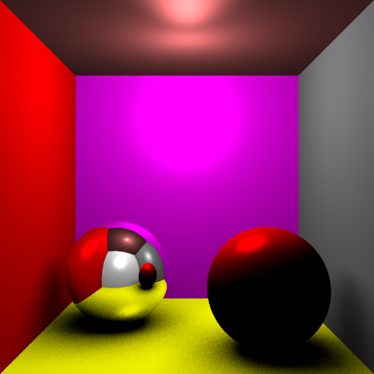Figure 1: Preset PHASE_3_REFLECTION

Intersection Rayon / Maillage
Ayant déjà fait la phase 4, la fonction qui nous intéresse ici est Mesh::intersect_no_kdtree. Son implémentation est assez facile, globalement on essaye d’intersecter tous les triangles du maillage et on garde celui le plus proche. Pour l’intersection rayon / triangle, j’ai suivi le squelette donné en commentaire. Pour le calcul des coordonnées barycentriques, je me suis aidé de ce lien. Pour l’aire signée d’un triangle, j’ai utilisé celle déjà calculée dans Triangle::updateAreaAndNormal.

Interpolation
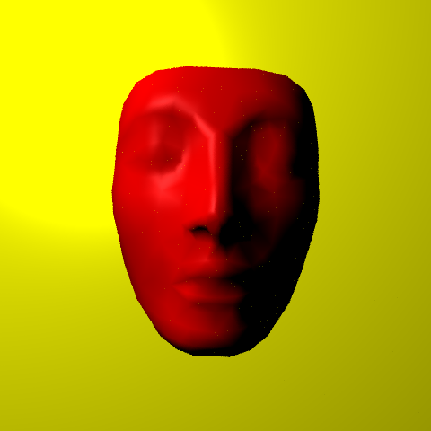Figure 2: Preset PHASE_3_INTERPOLATION
L'interpolation est assez évidente puisque les coordonnées barycentriques représentent déjà un "pourcentage" aux 3 points du triangle
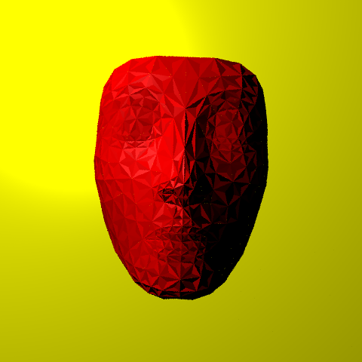Figure 3: Première tentative d'interpolation
Pour mon implémentation de l'option de "non interpolation", j'ai d'abord pensé prendre les caractéristiques du vertex le plus proche. Cependant j'ai inversé sans faire exprès les conditions prenant ainsi celles du vertex le plus loin. Je montre ici le résultat car je le trouve assez intéressant et plutôt esthétique
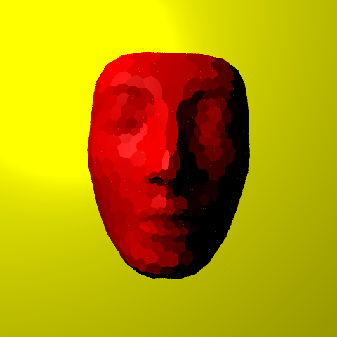Figure 4: Deuxième tentative d'interpolation
Voici ce que ça donne quand on prend vraiment les caractéristiques du vertex le plus proche. Là aussi, je trouve le résultat plutôt esthétique
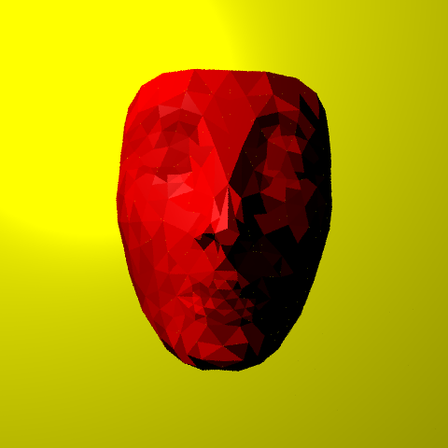Figure 5: Preset PHASE_3_NO_INTERPOLATION
Finalement, je prends simplement les caractéristiques du premier vertex du triangle.

